

实 验 报 告

（ 2020 / 2021 学年 第 2 学期）

课程名称 | JAVA 程序设计
实验名称 | 综合图形界面程序设计
实验时间 | 2021 | 年 | 5 | 月 | 13 | 日
指导单位 | 计算机学院计算机系统与网络教学中心
指导教师 | 成小惠

学生姓名 | 冯大宇 | 班级学号 | B19030313
学院(系) | 计算机学院 | 专 业 | 计算机科学与技术

实 验 报 告
实验名称 | 综合图形界面程序设计 |  |  | 指导教师 | 成小惠
实验类型 | 上机 | 实验学时 | 2 | 实验时间 | 90分钟
- 实验目的和要求
学习和理解JAVA SWING中的容器，部件，布局管理器和部件事件处理方法。通过编写和调试程序，掌握JAVA图形界面程序设计的基本方法。
二、实验环境(实验设备)
PC微型计算机系统,Microsoft Windows操作系统,SUN Java Development Kit开发工具包，IDEA开发工具。

三、实验原理及内容（实验过程中软件工具的选择，对实验课题进行的分析，设计，编写，调试和测试实验程序等各个环节）
实验内容
设计和编写一个用于将人民币转换为等值的美元的程序，界面要求可以输入人民币的金额并可以得到转换后的结果。

代码实现

package exp1;
import javax.swing.*;
import java.awt.*;
import java.awt.event.ActionEvent;
import java.awt.event.ActionListener;
import java.text.DecimalFormat;

/**
* @author sherman
* @create 2021-05-12 22:57
* @description
*/
public class ExpForm extends JFrame {
private void initComponents() {
panel1 = new JPanel();
panel2 = new JPanel();
panel3 = new JPanel();
panel4 = new JPanel();
center = new JPanel();
label1 = new JLabel();
panel7 = new JPanel();
rmb_panel = new JPanel();
label4 = new JLabel();
textField2 = new JTextField();
dollar_panel = new JPanel();
label3 = new JLabel();
textField1 = new JTextField();
exchange_panel = new JPanel();
button1 = new JButton();
button2 = new JButton();

setMinimumSize(new Dimension(400, 300));
var contentPane = getContentPane();
contentPane.setLayout(new BorderLayout(20, 20));

//======== panel1 ========
{
panel1.setLayout(new BorderLayout());
}
contentPane.add(panel1, BorderLayout.NORTH);

//======== panel2 ========
{
panel2.setLayout(new BorderLayout());
}
contentPane.add(panel2, BorderLayout.WEST);

//======== panel3 ========
{
panel3.setLayout(new BorderLayout());
}
contentPane.add(panel3, BorderLayout.EAST);

//======== panel4 ========
{
panel4.setLayout(new BorderLayout());
}
contentPane.add(panel4, BorderLayout.SOUTH);

//======== center ========
{
center.setLayout(new BorderLayout(30, 50));

//---- label1 ----
label1.setText("人民币美元转换器");
label1.setHorizontalAlignment(SwingConstants.CENTER);
center.add(label1, BorderLayout.PAGE_START);

//======== panel7 ========
{
panel7.setLayout(new GridLayout());
}
center.add(panel7, BorderLayout.PAGE_END);

//======== rmb_panel ========
{
rmb_panel.setLayout(new GridLayout(2, 1, 0, 20));

//---- label4 ----
label4.setText("人民币（RMB）:");
label4.setHorizontalAlignment(SwingConstants.CENTER);
rmb_panel.add(label4);

//---- textField2 ----
textField2.setHorizontalAlignment(SwingConstants.LEFT);
textField2.setColumns(1);
rmb_panel.add(textField2);
}
center.add(rmb_panel, BorderLayout.LINE_START);

//======== dollar_panel ========
{
dollar_panel.setLayout(new GridLayout(2, 1, 0, 20));

//---- label3 ----
label3.setText("美元（Dollar）:");
label3.setHorizontalAlignment(SwingConstants.CENTER);
dollar_panel.add(label3);
dollar_panel.add(textField1);
}
center.add(dollar_panel, BorderLayout.LINE_END);

//======== exchange_panel ========
{
exchange_panel.setLayout(new GridLayout(2, 1, 80, 20));

//---- button1 ----
button1.setText("->");
exchange_panel.add(button1);

//---- button2 ----
button2.setText("<-");
exchange_panel.add(button2);
}
center.add(exchange_panel, BorderLayout.CENTER);
}
contentPane.add(center, BorderLayout.CENTER);
pack();
setLocationRelativeTo(getOwner());
}

private JPanel panel1;
private JPanel panel2;
private JPanel panel3;
private JPanel panel4;
private JPanel center;
private JLabel label1;
private JPanel panel7;
private JPanel rmb_panel;
private JLabel label4;
private JTextField textField2;
private JPanel dollar_panel;
private JLabel label3;
private JTextField textField1;
private JPanel exchange_panel;
private JButton button1;
private JButton button2;
private DecimalFormat decimalFormat=new DecimalFormat(".00");

public ExpForm() {
initComponents();
button1.addActionListener(new ActionListener() {
public void actionPerformed(ActionEvent e) {
double rmb = Double.valueOf(textField2.getText());
double dollar = rmb * 0.1550;
textField1.setText(decimalFormat.format(dollar));
}
});
button2.addActionListener(new ActionListener() {
public void actionPerformed(ActionEvent e) {
double dollar = Double.valueOf(textField1.getText());
double rmb = dollar * 6.4510;
textField2.setText(decimalFormat.format(rmb));
}
});
}

public static void main(String[] args){
new ExpForm().setVisible(true);
}
}

测试及结果：
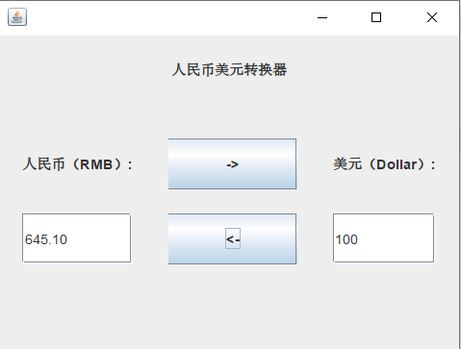

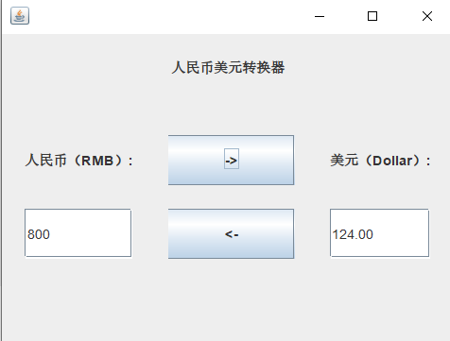

四、实验小结（实验过程中出现的综合问题和解决方法、心得体会、意见与建议等）
通过本次实验，我对综合图形界面程序设计有了更加深刻的理解，熟悉了控件的使用和页面的布局，掌握了监听控件编写逻辑部分代码的方法。

五、指导教师评阅（此栏目为评阅教师使用，学生请勿填写，谢谢）
学生此次上机实验的上机准备和预习状况
□ A 优秀 □ B良好 □ C 中等 □ D合格 □ E不合格
学生此次上机实验中编写、调试和测试程序的能力和理论知识点理解能力
□ A 优秀 □ B良好 □ C 中等 □ D合格 □ E不合格
学生此次实验提交的实验报告的撰写质量
□ A 优秀 □ B良好 □ C 中等 □ D合格 □ E不合格
综合成绩 |  | 批阅人 |  | 日 期

